“Practico N° 3”
INTEGRANTE: Angelina Navarro

MATERIA: Laboratorio de Informática

Curso: 1 “A” Año: 2022

“Colegio Del Prado”


¡PREGUNTAS!
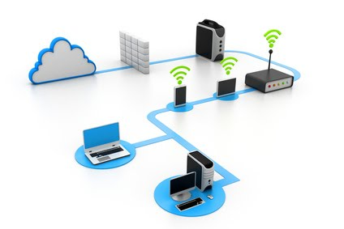

- Definición de red informática Una red de computadoras es un conjunto de equipos nodos y software conectados entre sí por medio de dispositivos físicos que envían y reciben impulsos eléctricos, ondas electromagnéticas o cualquier otro medio para el transporte de datos, con la finalidad de compartir información, recursos y ofrecer servicios.​
- Características más importantes:
Una red informática, se define como el conjunto de dispositivos (dos o más) que se encuentran conectados entre sí, con el objetivo de compartir recursos, servicios y /o información. Para que exista una red informática, es necesaria la presencia de cinco elementos básicos: a- Servidor: quien comparte el recurso.
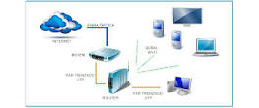

- Elementos para conectarse a Internet-Funciones que cumple cada elemento
“Ordenador”

Desde el punto de vista de uso dedicado a Internet, si a través de la red vamos a acceder con frecuencia a documentos sofisticados, llenos de ilustraciones o muy largos, conviene, al menos, un 486 DX (aconsejable Pentium) con 8 MBytes de RAM (mejor, 16 ó 32 MBytes)

“Módem”
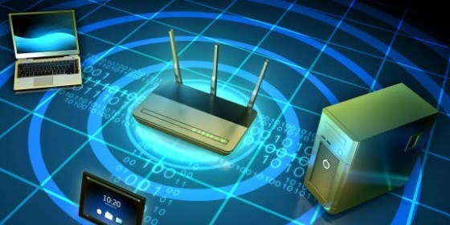
Tipo de módem: existen cuatro posibilidades: interno, externo, portátil (modelo de bolsillo que se conecta al puerto serie de los portátiles) y PCMCIA (del tamaño de una tarjeta de crédito). Muy importante: dependiendo de los modelos de los PCs hay que tener en cuenta a la hora de comprar un módem para tu ordenador, si es un 486, que el módem tiene que ser necesariamente interno. A partir de Pentium, ya es indiferente (sea externo o interno)
“Línea telefónica”
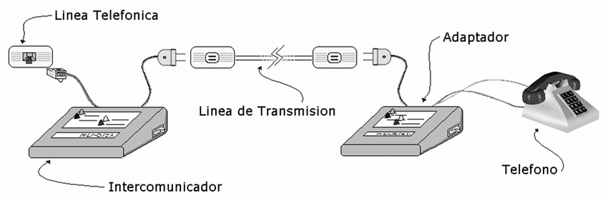
Para conectarnos a Internet debemos tener, al menos, un acceso a la Red Telefónica Básica.
“Proveedor”

El proveedor es una empresa (o en el caso de Nodo50, una organización) que tiene su línea particular de datos, línea dedicada o similar, para operar en Internet y que nos ofrece la posibilidad de conectarnos a sus máquinas y por lo tanto proporcionan un camino de acceso a Internet. Como mínimo tendremos el coste de la llamada de teléfono a nuestro proveedor junto a la cuota mensual de abono: plana, cantidad variable mensual o coste por uso.
“Programas de conexión”
Dependiendo del sistema operativo de nuestro equipo, tendremos que instalar facilidades adicionales para la conexión a Internet (con Windows 3.x: es necesario el programa trumpet) o nos encontraremos algo de camino adelantado (caso de Windows 95 con el programa acceso telefónico a redes incorporado). Windows 95 contiene el software necesario para conectarse a su proveedor y a Internet, de manera que una vez conectado podrá ejecutar el software que desee.
Winsock que es la abreviatura de Windows Sockets o Conectores de Windows. Básicamente actúa como un interfaz entre su PC e Internet. Cuando ejecutar programas para Internet (navegador, programa de correo, etc.) Winsock traduce al protocolo TCP/IP cualquier comando que aquellos envíen y transmite la información a su módem y a través de Internet. Asimismo, los datos recibidos por su modem se traducen del TCP/IP antes de que su programas compatibles con Winsock accedan a ellos. Winsock controla todas las demandas realizadas por diferentes programas para Internet, incluso si se ejecutan varias la mismo tiempo.
Disponéis de información detallada adaptada para la conexión a nodo50 sobre cómo configurar estos programas en el siguiente web: http ://www.nodo50.org/escuela.htm
Los datos que cualquier proveedor os debe proporcionar para que podáis acceder a Internet y a sus servicios deben ser los siguientes: (en el ejemplo, están los de Nodo50)

Nombre de usuario: x
Contraseña: *******
Nombre del dominio: nodo50.org
Número de teléfono: 055 (a través de Infovía )
DNS primario: 195.76.188.2
DNS secundario: 194.179.1.101
Servidor Pop3: mail.nodo50.org
Servidor SMTP: mail.nodo50.org
Servidor de noticias NNTP: news.nodo50.org
- Servicios que ofrece Internet explicados c/u
- “World Wide Web”
- La red informática mundial, también conocida como World Wide Web, se utiliza para transmitir distintos tipos de datos a través del HTTP (protocolo de transferencia de hipertextos). Esto no es otra cosa que los enlaces de la web.
- Esta red tuvo su nacimiento a finales de la década de los ochenta y fue desarrollada por el inglés Tim Berners-Lee y el belga Robert Cailliau en el CERN, en Ginebra (Suiza). En la actualidad, se estima que existen más de 1200 millones de páginas web, aunque ‘solo’ 189 millones se encuentran activas, según un informe de la empresa británica Netcraft.
- Correo electrónico

- 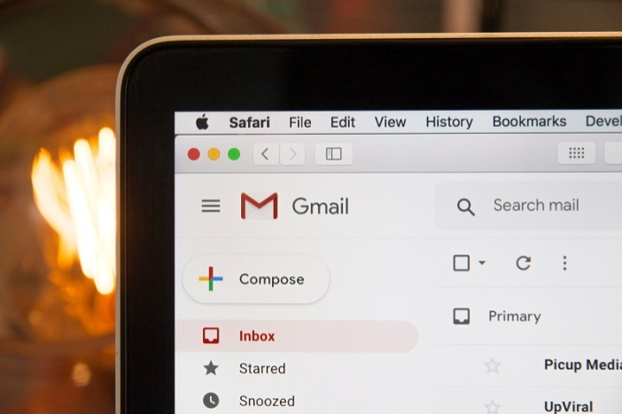Si el vídeo mató a la estrella de la radio, el correo electrónico acabó con las relaciones por correspondencia. Su origen se remonta a la década de los sesenta. El Instituto Tecnológico de Massachusetts (MIT, Estados Unidos) compró un ordenador de tiempo compartido IBM 7090 que permitía a los usuarios iniciar sesión desde terminales remotos. Este sistema pronto se utilizó para enviar mensajes.
- El primer correo contenía el texto ‘QWERTYUIOP’ y se envió a través de una red en 1971. Eso sí, los ordenadores estaban uno al lado del otro. Ray Tomlinson desarrolló la idea del correo sobre redes y fue quien usó la arroba por primera vez para especificar al destinatario.
- Internet llegó y, a medida que iba creciendo, el correo electrónico se iba asentando como una forma habitual de comunicación. Hotmail nació en 1996 y tres años después 40 millones de personas tenían un correo electrónico en el mundo. El 1 de abril de 2004 Google presentó Gmail, su propio servicio. 14 años después contaba con 1.500 millones de usuarios activos.

“Buscadores”
- 
- Los navegadores web nos abren las puertas a internet. El primero que tuvo gran relevancia fue Yahoo. Fue creado por David Filo y Jerry Yang en 1994, dos estudiantes de ingeniería eléctrica en Standford (Estados Unidos) que querían recopilar sus páginas web favoritas en un directorio principal. Como eran tantas, tuvieron que reorganizarlas y dividirlas.
- La gran novedad que implementó Yahoo en relación con otros navegadores primitivos era que colocaban una pequeña descripción del contenido de la página junto a su URL.
- En la actualidad, la cosa ha cambiado. Google domina el mercado con su buscador y en 2000 se convirtió en el más usado en todo el mundo. Su éxito puede rastrearse, entre otras características, en la manera que tienen de posicionar las páginas web, colocando las más relevantes para el usuario en primer lugar.

“Grupos de noticias y NNTP”
- Hay servicios en internet que han quedado obsoletos o que han sido sustituidos por otros más prácticos y optimizados. Es el caso del NTTP o Network News Transfer Protocol, protocolo creado para la publicación de noticias en la red Usenet, acrónimo de ‘Users Network’ (red de usuarios). En ella, los internautas pueden leer o enviar mensajes a grupos de noticias que están ordenados de manera jerárquica.
- La Usenet evolucionó hacia lo que se conocía como ‘foros’ de internet que, a su vez, han acabado siendo sustituidos por las redes sociales. Aunque no del todo, ya que sitios como Reddit son pura Usenet. Un dato curioso: esta red fue creada antes que la World Wide Web y fue concebida como un foro para resolver problemas del sistema Unix.

“Listas de distribución”
- Una lista de distribución permite enviar un mismo correo electrónico a una gran multitud de personas sin necesidad de escribir todas las direcciones de correo. En su lugar, aquella va dirigida a una sola dirección, la de la lista de distribución.
- Foros
- 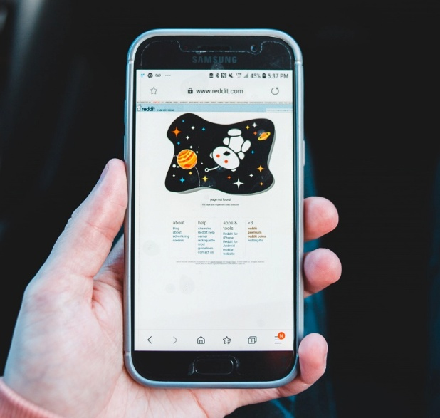
- Hubo un tiempo en el que los foros constituían el principal punto de encuentro y discusión de millones de personas en internet. Un foro solía ser un añadido de la página web para que los usuarios pudieran discutir los temas principales de los que aquella se ocupaba. Estos eran coordinados por un administrador y se clasificaban en categorías bien definidas. A pesar de que ya no se usan tanto, a día de hoy hay foros que sobreviven al paso del tiempo, como Forocoches, Meristation, Enfemenino o la Comunidad Orange.

“Blogs”

- Un blog, en su acepción más canónica, no es sino una página web donde el autor, ya sea persona individual, grupo o empresa, escribe contenidos de su interés, y que suelen estar enfocados en una temática. El blog fue una evolución de los diarios en línea en páginas como Webring.
- El blog tuvo sus propios subgéneros como el Fotolog, lugar en el que la imagen ocupaba un lugar primordial; el vlog, acrónimo de ‘videoblog’ y precedente de uno de los contenidos más habituales de YouTube; y microblogging, sistema de publicación de caracteres limitados en el que se basa Twitter.

“Transferencia de archivos FTP”
- En pocas palabras, un protocolo de transferencia de archivos (FTP, por sus siglas en inglés) es un método para enviar archivos de una ubicación en la red a otra. Gracias a esta herramienta, podremos conectarnos con un servidor para subir o descargar archivos. También se usa para su intercambio entre servidores distintos.
- En la actualidad, este sistema de transferencia ha sido sustituido en parte por el almacenamiento en la nube. La cloud ofrece numerosas ventajas como olvidarse de la limitación de espacio físico, mayor seguridad y fácil acceso desde cualquier dispositivo, incluyendo móviles y tablets.

“Intercambio de archivos P2P”
- La red de intercambio de archivos P2P o ‘peer to peer’ (entre pares) nació en 1999 con la creación de Napster, un programa que facilitaba la compartición de archivos MP3 entre usuarios sin que existieran intermediarios. Una red P2P no tiene ni clientes ni servidores fijos, solo un conjunto de nodos que son, a la vez, clientes y servidores de los otros.
- Napster y su sistema de intercambio de archivos entre usuarios fue el germen del nacimiento de la piratería digital. Programas como eMule y Soulseek utilizan la tecnología P2P para el intercambio de archivos de poco o gran tamaño, como películas completas.

“Chats y mensajería instantánea”
- 
- El IRC o ‘Internet Relay Chat’ apareció en 1988 como la primera forma de mensajería instantánea de la mano del finlandés Jarkko Oikarinen, conocido con el nick de ‘Wiz’. Para desarrollarlo se inspiró en el Bitnet Relay Chat, configuración de red de chat creada sobre nodos Bitnet.
- El IRC adquirió una importancia vital en los albores de la comunicación de internet. Millones de personas lo utilizaban para establecer relaciones personales, además de para comunicar eventos y librarse de la censura. Por ejemplo, fue utilizado durante el intento de golpe de estado de la Unión Soviética de 1991 y por Kuwait durante la primera Guerra del Golfo.

- Hoy en día sigue vivo con servidores que cuentan con entre 4000 y 9000 usuarios, aunque está lejos de sus días de gloria. Ahora han sido plenamente sustituidos por las redes sociales y los distintos servicios de mensajería instantánea que hay disponibles, como WhatsApp o Telegram.

“Redes sociales”


- Una de las grandes protagonistas de internet y punto de encuentro de internautas de diverso pelaje. Para encontrar la primera, SixDegrees, tenemos que remontarnos 24 años en el tiempo y viajar hasta 1997. Era una red en la que podíamos buscar a otros miembros. Su nombre se debía a la teoría de los ‘seis grados de separación’ que afirma que todas las personas en el mundo están conectadas en solo seis pasos.
- Sixdegrees cerró en 2001 y aparecieron otras nuevas como Friendster, para gamers, y MySpace, dedicada a músicos y fans. Tres años después apareció Facebook y cambiaría la historia de internet para siempre. Tras 17 años, sigue siendo la red social más usada. Y en TikTok vemos su evolución natural, donde el vídeo prima sobre la imagen. Por supuesto, no podemos olvidar Instagram, el Fotolog de la Generación Z, ni Twitter, que incorporó el sistema de microblogging que ya citamos anteriormente.

“Wikis”
- Muy pronto internet reunió a su alrededor a grupos de personas con intereses comunes. Estas creaban páginas y los usuarios podían editarlas desde el navegador. A esta comunidad virtual se la conoce como ‘wiki’, término que proviene del hawaiano y que se traduce como ‘rápido’.
- Entre algunas de las wikis más famosas se encuentran ‘Commons’, dedicada a la difusión de imágenes sin derechos de propiedad o de licencia abierta; ‘Wikiquote’, colección de citas célebres y ‘Wikipedia’, enciclopedia abierta con una colección de más de 56 millones de artículos traducidos a 321 idiomas distintos.

“RSS”
- No confundir con las RRSS, siglas de ‘redes sociales’. RSS corresponde a las siglas de Really Simple Syndication, formato XML para la difusión de contenido web sin necesidad de que esté en una página. Para verlo solo se necesitaban unos programas llamados ‘agregadores’ de noticias.
- En un archivo RSS se encuentran los datos de las novedades del sitio en particular. Es el agregador el que se encarga de darle estilo y forma para que puedan leerse correctamente. En 2013, este tipo de archivo sufrió un enorme varapalo: Google cerró su propio agregador de noticias, Reader, ya que descubrió que los usuarios preferían las redes sociales para informarse. No obstante, en la actualidad existen agregadores, como Feedly, que son buenas alternativas.

“Comercio electrónico”

- El comercio electrónico es el proceso de compra y venta de artículos exclusivamente a través de internet. Y aunque parezca una transacción novedosa, la primera operación de este tipo data de 1984: Jane Snowball, inglesa de 72 años, realizó el primer pedido a través de un sistema inventado por Michael Aldrich.
- Consistía en un televisor conectado a un ordenador que permitía transacciones en tiempo real a través de línea telefónica. Snowball pudo seleccionar productos del supermercado Tesco mediante un menú en la televisión que le ofrecía en pantalla un listado de los mismos.
- Ahora, y sobre todo debido a la pandemia, el ecommerce va ocupando un lugar cada vez más relevante en el cómputo global de compras. Durante el segundo trimestre de 2020 el volumen de facturación del comercio electrónico alcanzó los 12 020 millones de euros, según datos de la Comisión Nacional de los Mercados y la Competencia.

“E-Liaoning”
- Si se puede comprar a través de internet, también se pueden impartir clases y recibirlas. La enseñanza online está intrínsecamente relacionada con la propia naturaleza de la red: instruir y aprender. Fue en 1996 cuando nació el concepto de e-Liaoning y un año después la California Virtual University creó una asociación de universidades con un catálogo de más de 1000 cursos online.
Cuidados a tener cuando usamos Internet

1. Practica la navegación segura
Evita visitar sitios peligrosos en línea, asegúrate de que los sitios tengan una extensión o certificado que certifiquen la seguridad de navegación.

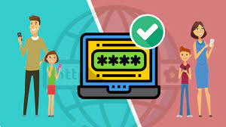
2.Comprueba si tu conexión a la red está protegida
Al conectar tu dispositivo en una red de wifi abierta, pierdes el control directo sobre tu seguridad.
Asegúrate que las redes wifi que usas sean de confianza, si necesitas conectarte a una que este abierta puedes recurrir a puntos autorizados.


3. Asegúrate de crear contraseñas seguras
Las contraseñas son uno de los puntos vulnerables por lo que los expertos recomiendan que incluyas caracteres especiales.
Para que una contraseña sea segura debe ser única y compleja debe tener como mínimo ocho o más caracteres entre letras, números y símbolos especiales.
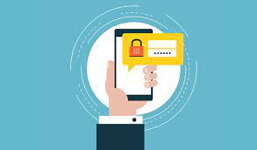

4. Ten mucho cuidado con todo lo que descargas
Uno de los objetivos prioritarios de los cibercriminales es engañarte para que descargues malware, es decir, programas o aplicaciones que contienen virus y tratan de robar información que pueden incluso dañar tu equipo y ocasionar que pierdas archivos, imágenes o información importante.

5. Revisa que tu antivirus se encuentre actualizado
Contar con un software de seguridad ayuda a proteger a tu dispositivo de todas las amenazas, detecta y elimina virus. Es importante que mantengas actualizado este sistema y las aplicaciones que usas de forma habitual, así evitarás riesgos de daño a tu equipo o información.


6. Activa la configuración de privacidad

Gran parte de las empresas tienen activada esta configuración, la principal razón es porque no solo a los cibercriminales están atentos a cualquier descuido para conocer tu información y es que pueden obtener una gran cantidad de datos a partir de tus hábitos de navegación y uso de las redes sociales


7. Ten precaución con lo que publicas en redes sociales
Los comentarios o fotos que posteas en internet permanecen ahí para siempre, por lo que es bueno que te detengas a pensar que si lo que vas a postear es algo que quieres permanezca por un buen tiempo en internet y sobre todo expuesto ante cualquier ojo.
Toma en cuenta estos consejos sobre cuidados que debes tener para navegar en internet sin riesgos ni preocupaciones


3.Bibliografía (Colocar el link de cada página web encontrada)
https://concepto.de/inform https://www.credinformsa.com/cuidados-que-debes-tener-para-navegar-en-internet-sin-riesgos1/atica/

